МИНИСТЕРСТВО ОБРАЗОВАНИЯ И НАУКИ РОССИЙСКОЙ ФЕДЕРАЦИИ МОСКОВСКИЙ ФИЗИКО-ТЕХНИЧЕСКИЙ ИНСТИТУТ
(ГОСУДАРСТВЕННЫЙ УНИВЕРСИТЕТ)
ФИЗТЕХ-ШКОЛА ЭЛЕКТРОНИКИ, ФОТОНИКИ
И МОЛЕКУЛЯРНОЙ ФИЗИКИ

Лабораторная работа 3.4.2

Закон Кюри - Вейсса

выполнил студент 2 курса
группы Б04-006
Белостоцкий Артемий

Долгопрудный, 2021

Цель работы.
Изучение температурной зависимости магнитной восприимчивости ферромагнетика выше точки Кюри.

В работе используются.
Катушка самоиндукции с образцом из гадолиния, термостат, частотомер, цифровой вольтметр, 𝐿𝐶-автогенератор, термопара медь–константан.

Теоретические сведения.
Вещества с отличными от нуля атомными магнитными моментами обладают парамагнитными свойствами. Внешнее магнитное поле ориентирует магнитные моменты, которые в отсутствие поля располагались в пространстве хаотичным образом. При повышении температуры 𝑇 возрастает дезориентирующее действие теплового движения частиц, и магнитная восприимчивость парамагнетиков убывает по закону Кюри — обратно пропорционально температуре
(1)
Некоторые парамагнетики при понижении температуры испытывают фазовый переход в ферромагнитное состояние. При малых температурах тепловое движение всё меньше препятствует магнитным моментам атомов ориентироваться в одном направлении при сколь угодно слабом внешнем поле. Благодаря обменному взаимодействию, имеющему электростатическую природу, в ферромагнетиках самопроизвольное упорядочение магнитных моментов возможно при довольно высоких температурах. Температуру фазового перехода парамагнетик–ферромагнетик называют температурой Кюри Θ_{К}. Температурная зависимость магнитной восприимчивости у ферромагнетиков выше точки Кюри с удовлетворительной точностью описывается законом Кюри - Вейсса
, (2)

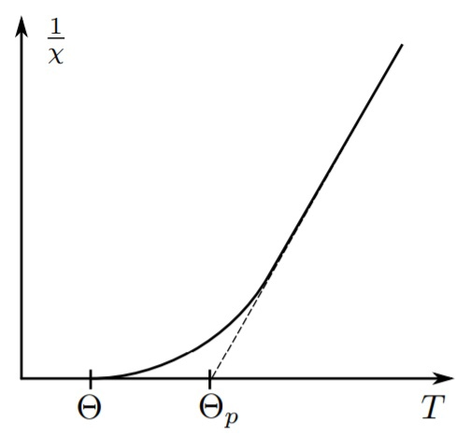
Рис. 1: Зависимость обратной величины
магнитной восприимчивости от температуры
,где Θ_{𝑝} — параметр с размерностью температуры, называемый иногда парамагнитной точкой Кюри. Величина Θ_{𝑝} близка к Θ_{К}, но не совпадает с ней. Непосредственно вблизи Θ_{К} закон Кюри – Вейсса (2) нарушается. На практике наблюдается зависимость, изображённая на рис. 1.

Экспериментальная установка.
В работе изучается температурная зависимость 𝜒(𝑇) гадолиния при температурах выше точки Кюри. Выбор материала определяется тем, что его точка Кюри лежит в диапазоне комнатных температур.
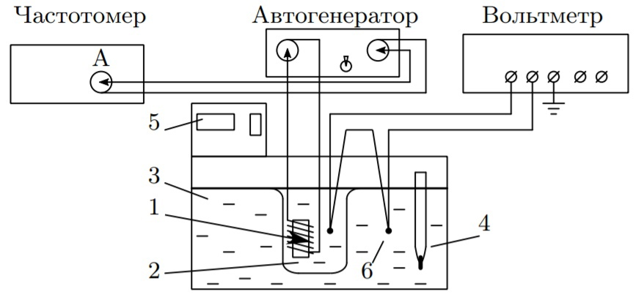
Рис. 2: Схема экспериментальной установки

Схема установки для проверки закона Кюри–Вейсса показана на рис. 2. Исследуемый ферромагнитный образец (гадолиний) расположен внутри пустотелой катушки самоиндукции, которая служит индуктивностью колебательного контура, входящего в состав 𝐿𝐶-автогенератора (генератора колебаний с самовозбуждением).
Гадолиний является хорошим проводником электрического тока, а рабочая частота генератора достаточно велика (∼50 кГц), поэтому для уменьшения вихревых токов образец изготовлен из мелких кусочков размером около 0,5 мм. Катушка 1 с образцом помещена в стеклянный сосуд 2, залитый трансформаторным маслом. Масло предохраняет образец от окисления и способствует ухудшению электрического контакта между отдельными частичками образца. Кроме того, оно улучшает тепловой контакт между образцом и термостатируемой (рабочей) жидкостью 3 в термостате. Ртутный термометр 4 используется для приближенной оценки температуры. Температура образца регулируется с помощью термостата 5.
Коэффициент самоиндукции катушки 𝐿 пропорционален магнитной проницаемости 𝜇 заполняющей его среды: 𝐿 ∝ 𝜇. Тогда разность самоиндукций катушки с образцом 𝐿 и без него 𝐿0 будет пропорциональна восприимчивости образца 𝜒:

При изменении индуктивности образца меняется период колебаний автогенератора:

где 𝐶 — ёмкость контура автогенератора. Период колебаний в отсутствие образца определяется самоиндукцией пустой катушки:

Отсюда находим

и, следовательно,
(3)

Из формул (2) и (3) следует, что закон Кюри–Вейсса справедлив, если выполнено соотношение
(4)
Измерения проводятся в интервале температур от 14 °C до 40 °C. С целью экономии времени следует начинать измерения с низких температур.
Температура исследуемого образца всегда несколько отличается от температуры воды в термостате. После того как вода достигла заданной температуры, идёт медленный процесс выравнивания температур образца и воды. Разность их температур контролируется с помощью медно-константановой термопары 6, один из спаев которой находится в тепловом контакте с образцом, а другой погружён в воду. Чувствительность термопары указана на установке. Рекомендуется измерять период колебаний автогенератора в тот момент, когда указанная разность температур становится меньше 0,5 °C (более точному измерению температур мешают паразитные ЭДС, возникающие в цепи термопары).

Ход работы
Зная температурный коэффициент термопары (κ) , оценим допустимую ЭДС термопары, если допустимая разность температур образца и рабочей жидкости ∆𝑇 = 0,5 °C:

Исследуем зависимость периода колебаний 𝐿𝐶-генератора от температуры образца, отмечая период колебаний 𝜏 по частотомеру, а температуру 𝑇 — по показаниям дисплея и цифровому вольтметру (∆𝑈 с учётом знака). Термопара подключена так, что при знаке «+» на табло вольтметра температура образца выше температуры рабочей жидкости. Измерения проведем в диапазоне от 14 °C до 40 °C. Полученные данные занесем в Таблицу 1.
Температуру образца найдем по формуле:
,
где T_{терм —} температура рабочей жидкости (внутри термостата)

Таблица 1
τ, мкс | 7,9407 | 7,8725 | 7,7443 | 7,5497 | 7,3400 | 7,1702 | 7,1015 | 7,0656 | 7,0445 | 7,0301
T_{терм}, °C | 14,11 | 16,13 | 18,18 | 20,16 | 22,12 | 25,11 | 28,09 | 31,09 | 34,08 | 37,08
ΔU, мкВ | -6 | -7 | -2 | -2 | -3 | -1 | -8 | -6 | -8 | -6
T_{обр}, °C | 13,97 | 15,96 | 18,13 | 20,11 | 22,05 | 25,09 | 27,90 | 30,95 | 33,89 | 36,94
1/(τ²-τ₀²), (мкс)⁻² | 0,065 | 0,070 | 0,082 | 0,108 | 0,163 | 0,272 | 0,371 | 0,458 | 0,530 | 0,593

- период колебаний без образца
По данным Таблицы 1 построим график зависимости 1/(τ^{2 –} τ₀²) = f(T_{обр}):
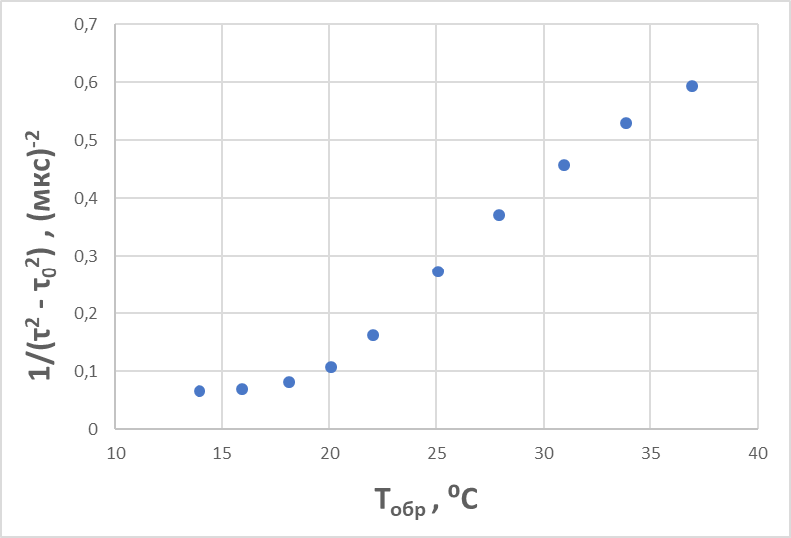

Рис. 3: Зависимость 1/(τ^{2 –} τ₀²) = f(T_{обр})

Отбросим точки выбивающиеся из линейной зависимости и оценим парамагнитную точку Кюри для гадолиния. Из линейной зависимости получаем, что точка Кюри для гадолиния Θ_{p} ≈ Θ ≈ 16,2 °C

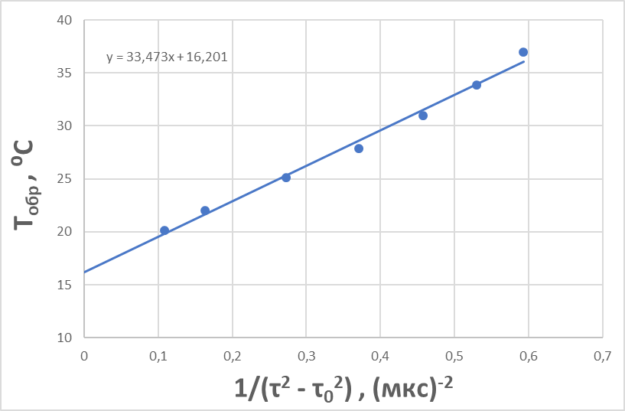
Рис. 4: Линейная зависимость T_{обр} = 1/(τ² – τ₀²)

Оценим погрешности.
Из технического описания приборов:

Оценим погрешности T_{обр} и 1/(τ²-τ₀²):

Из МНК оценим погрешность для точки Кюри (y = T_{обр} , x = 1/(τ² – τ₀²)):

Выводы.
1.Изучили температурную зависимость магнитной восприимчивости ферромагнетика выше точки Кюри
2.Получили значение для точки Кюри Θ_{p} = 16,2 ± 0,8 °C, что отличается от теоретического ( Θ = 19°C) на 11%

